撒母耳記上第23-24章 大衛逃命時仍敬畏神

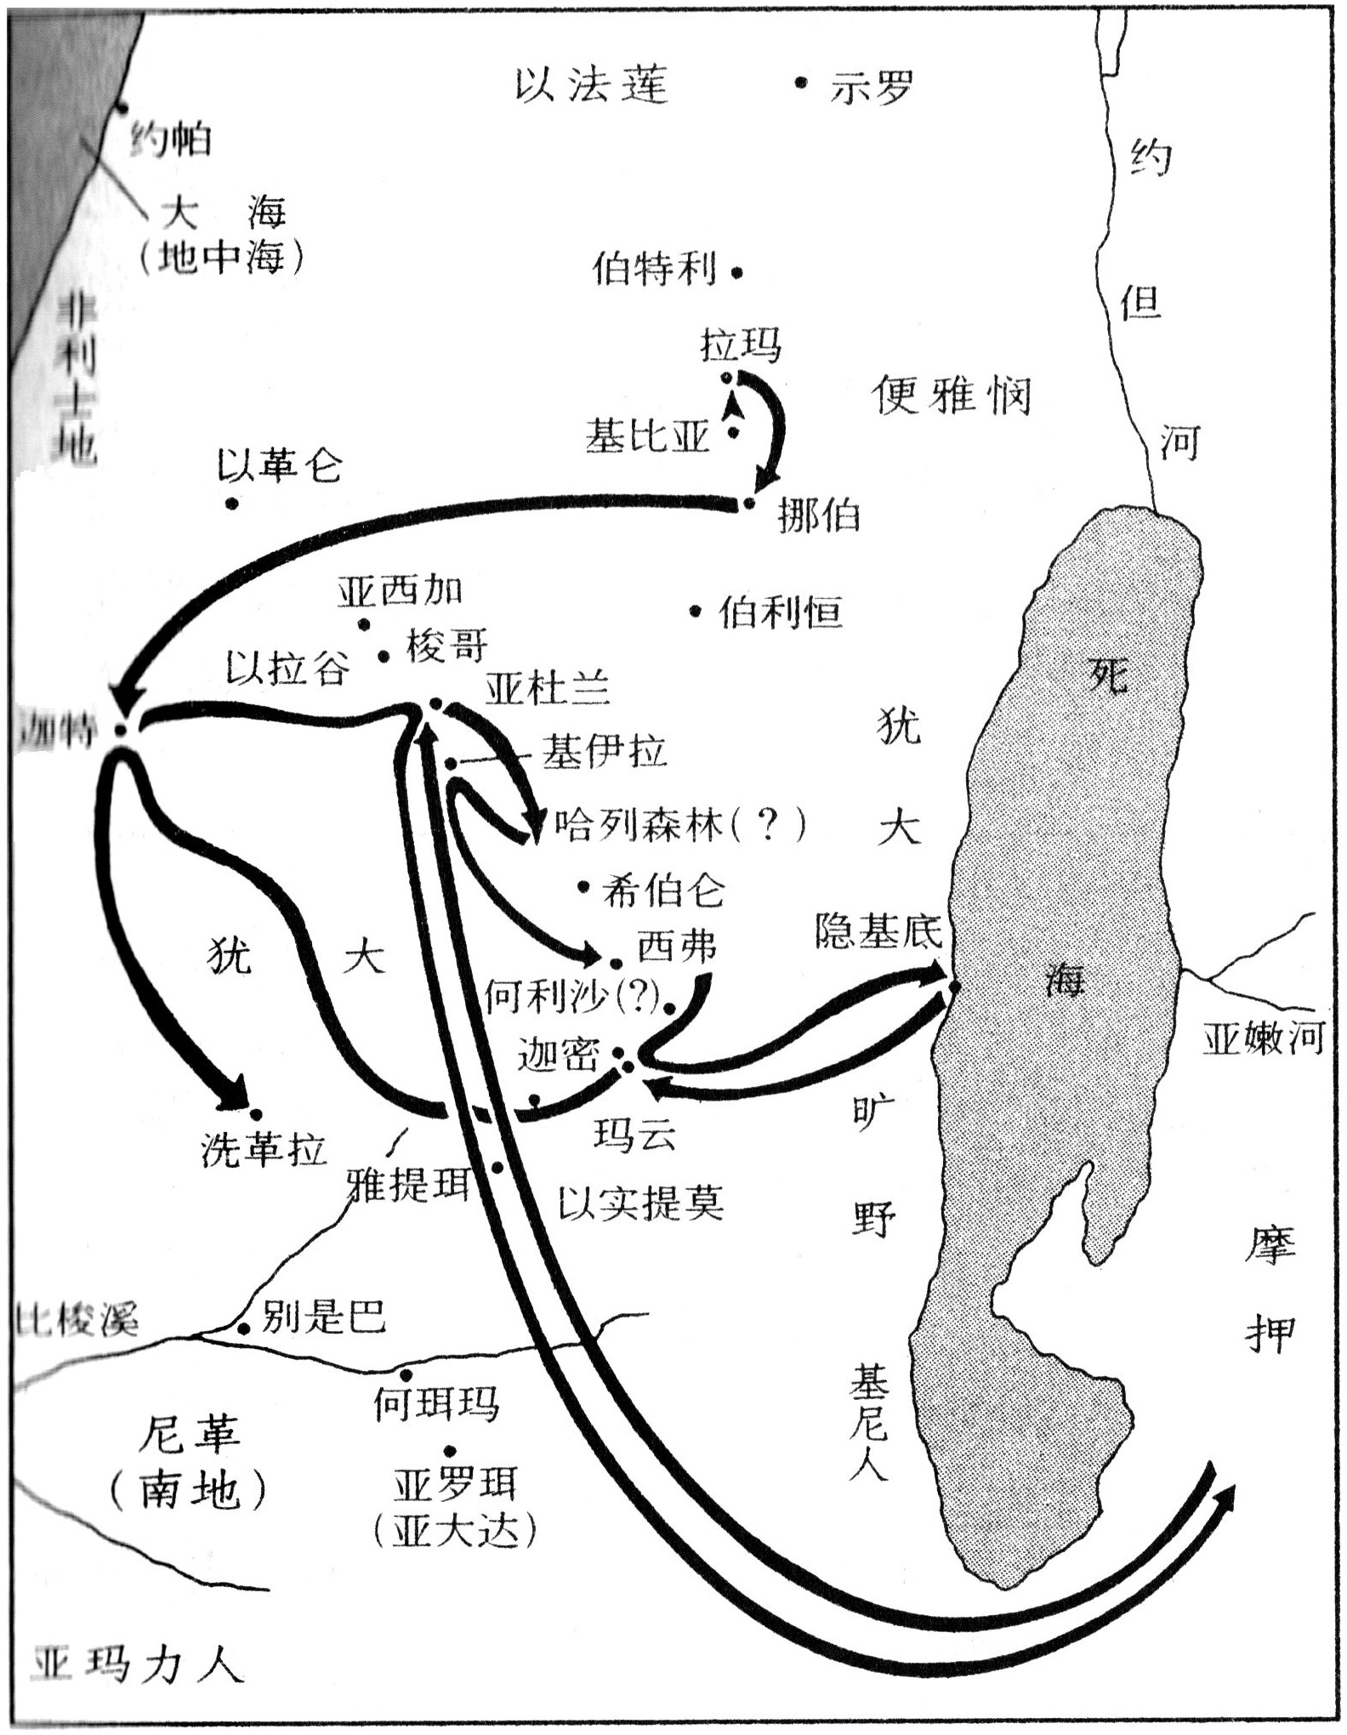
引題：試想當你遇到危難或重大抉擇時，你第一個會向誰求助？

前言： 掃羅因得知大祭司亞希米勒在大衛逃亡期間幫助他，將挪伯城的祭司及人畜盡都殺滅。唯獨亞希米勒的兒子亞比亞他逃到大衛那裡受到保護。

分段：一. 神的幫助（23:1-14）
二. 人的安慰（23:15-18）
三. 絕處逢生（23:18-29）
四. 以善報惡（24:1-7）
五. 以誠感敵（24:8-22）

一. 神的幫助—大衛救基伊拉城（23:1-14）

23:1 基伊拉：為猶大城邑，距亞杜蘭南面約五公里，與非利士人的邊境接壤。非利士人在以色列人完成收割和打榖的艱苦工作後，來偷襲他們的禾場。
23:3 軍旅：原文是「戰鬥陣列」，意思是受過訓的正規軍。
23:7 困閉在裡頭：大衛顯然在基伊拉停留了一段時間，以致掃羅認為可以乘機捕獲他了。
23:9 以弗得：指祭司的服裝，內有烏陵和土明，為尋求神旨之用。大衛以此來求問神旨意（22:10,15）。
23:10 滅城：雖然基伊拉的居民十分感激大衛的幫助，但是明白若忠於掃羅，可以保全他們在以色列中的地位；如果他們待逃犯大衛如朋友即暗示對掃羅的拒絕，後果就是基伊拉被毀滅。
23:14 曠野：指“猶大的曠野”，位於猶大山地與死海之間，是不毛之地，荒涼渺無人跡。西弗曠野：指希伯崙以南西弗附近（23:24）的一片荒曠高原，為猶大曠野的一部分。大衛和跟隨他的人利用這地區許多峽谷和洞穴來躲避掃羅的追捕。

【問題】你是否羨慕大衛與神的關係？你需要有哪些特質，才能像大衛那樣呢？
【問題】大衛在決定應否出擊非利士人時，要考慮哪些正面和負面的因素？

二. 人的安慰—約拿單危難中堅固大衛信心（23:15-18）

23:15 樹林：亦作“何利沙”，為一地名，在西弗地之內。位於希伯崙到隱基底的主幹道上，可能大衛到那裡去找食物或飲用水。（23:15,16,18,19）
23:16-18約拿單來見大衛，再一次確認大衛的王權，願意退居第二位，聲明支持他，並重申所立之約（18:3; 20:8）帶給他安慰和鼓勵。這是大衛和約拿單有生之年最後一次晤面。訣別後，二人信守盟約，恩及後人（撒下9章）。不要懼怕：可能約拿單覺得大衛當時正在害怕。

【問題】你有沒有像約拿單一樣在危難、軟弱時，給予你支持、鼓勵或安慰的朋友？請分享。

三. 絕處逢生—大衛遭掃羅追殺絕處逢生（23:18-29）

23:19 哈基拉的意思是“沙漠”或“荒地”，指希伯崙南邊的曠野（26:1,3）。哈基拉山：這座山的確切位置不知。有人認為它有一個長長的白堊質的石灰石山脊，從西弗曠野一直延伸到死海。
23:24 瑪雲曠野：鄰近瑪雲城的曠野，在西弗以南五英里（8公里）。亞拉巴字義是「荒野」，是死海南北向的裂谷，為猶大曠野的一個地方，連接紅海與死海。
23:28 西拉哈瑪希羅結是“隔離的磐石”之意，意思是「分開的岩石」（將掃羅與大衛分開），紀念掃羅在此雖與大衛近在咫尺，始終未能追上。
23:29 隱基底的意思是“山羊泉”，在死海西邊，為猶大曠野中最大的一塊沃土，沙漠綠洲。隱基底綠洲位於死海中部，耶路撒冷東南約35哩之處，有源源不絕的泉水。大衛選擇這個地區，大概是基於這一帶洞穴的數量多，可以躲藏並有水源的供應。

【問題】你曾否經歷過像大衛一樣，在危難時神用意想不到的方法幫助你？這經歷對你的信仰生活有何幫助？

四. 以善報惡—大衛以善報惡放過掃羅（24:1-7）

24:2 野羊的磐石：原文是「野山羊的岩石」，並非是專有地名，表示當地真的是盛産野山羊。這個地方是掃羅去隱基底曠野搜尋大衛時可能走的路徑。
24:3 大解：原文是「遮蓋」, 特別是「以長袍遮蓋」， 這也是「排便」的委婉說法。羊圈：在巴勒斯坦地區，牧人們都使用天然的洞穴作為羊圈，保護羊群免受壞天氣的損害或人及野獸的傷害。當地的羊圈是用荊棘或石塊堆起，做成保護羊群的矮圍墻。
24:4 外袍的衣襟：外袍的衣角、外袍的邊緣。掃羅進洞大解，可能將外袍脫下放在一旁，所以大衛可以割下一塊而未被察覺。割衣襟表示掃羅性命已在大衛手中，但大衛並未加害於他。耶和華的應許：跟隨大衛的人所說“耶和華的應許”，或許是見到這次殺掃羅的機會，有若天賜，遂作此語。大衛既已受膏為王，應可以摧毀一切反對他的力量，大衛有好幾次這樣的機會，都放棄未用，因掃羅乃受膏王，應遵循神的旨意，決不可只問目的不擇手段。
24:5 心中自責：原文是「擊打心」、「打擊心」。1.王袍象徵王位（15:27, 18:4），因此大衛這個舉動似乎暗示自己將王位割離掃羅，所以他心中自責。2.王服也代表王，使掃羅的衣服受損，就等於使掃羅受損，割了衣襟有失對神的受膏者的尊敬。大衛心中不安，因而自責。（24:6,10）
24:7 大衛的跟隨者認為，既然掃羅已經在他們手裡，勝利在望，又急於結束自己長久的躲藏警戒。而大衛通過為損壞王服的失禮道歉來糾正他們，攔阻他們殺害掃羅。大衛堅持對神有信心、尊重神，犧牲自己權益。就像他後來告訴王的一樣，達到真正成功的唯一辦法就是等候神。

【問題】掃羅在洞中大解，大衛若要取他性命輕而易舉，這是神對他的試驗嗎？大衛的做法是怯懦嗎？我們從大衛身上學到什麼功課？
【問題】大衛的做法有沒有尊重下屬的心情？教導下屬什麼真理？

五.以誠感敵—大衛真情陳述，掃羅求留後、留名（24:8-22）

24:8 雖然掃羅是大衛的仇敵，但大衛仍尊崇他為以色列的王，所以屈身下拜。
24:9 讒言：誹謗或挑撥離間的話。大衛應該知道掃羅為何追殺他，但大衛將掃羅的惡行歸咎於他的謀士，這樣說，是要給掃羅臺階下。
24:11 看你外袍的衣襟：掃羅可能沒注意大衛所說伸手害耶和華的受膏者的話，但是當他看到他外袍的衣襟舉在他眼前，並意識到他曾離死亡多麼近時，他就在大衛無辜的實物證據面前戰兢了。
24:13 意思是大衛剛剛既然沒有加害掃羅，就表示他沒有行惡事，所以不是惡人。
24:14 意思是掃羅所追殺的人其實是卑微、不重要的，怎值得他耗費力氣呢？大衛形容自己為一個對掃羅王完全無害的人，這句話表現出大衛極其謙卑。虼蚤：跳蚤。
24:15 大衛並非不恨掃羅，但是他還是放過掃羅，這就更顯出大衛對神的尊重。
24:17 你比我公義：掃羅顯然為自己對待大衛的方法感到真正的愧疚，但他的悔意只是暫時的（26:1-2），掃羅並非表示大衛的道德在他之上，而是指在神的審判下（26:12,15）， 大衛以德報怨的做法必被裁定為有理、無罪，而他惡待大衛則屬無理、有罪。

【問題】我們會因為神的緣故，放過我們極端厭惡或傷害過我們的人嗎？
【問題】掃羅內心的黑暗被大衛揭發時，他的反應如何？
【問題】大衛認定耶和華是審判的主，會為他伸冤，使他能善待掃羅。你曾否因受到欺壓、誤會、不公平的待遇而心中委屈？大衛的榜樣，對你來說是否可行？。

結語：大衛屢次遭到出賣和追殺，危難中他依然堅定的選擇凡事謙卑尋求神，相信有神同在就不必懼怕；他看重神的旨意高過人的旨意，尊重神設立的權柄，不加害耶和華受膏者掃羅。神的兒女們，讓我們一起學習大衛的謙和忍耐；不管在什麼樣的景況中，遇到冤屈和不公平的對待，不要為自己伸冤辨屈，任何境遇都出於神的手，唯有敬畏神，等候神，竭力尋求神的心意，神必會幫助我們，為我們負完全的責任。

羅馬書12:19親愛的弟兄，不要自己伸冤，寧可讓步，聽憑主怒；因為經上記著：「主說：伸冤在我；我必報應。」

詩歌：一生一世 （我心旋律：為榮耀君王預備道路/摘自詩篇27篇/背景：撒上23:24-29）

耶和華是我的亮光 耶和華是我的拯救 耶和華是我性命的保障 我還懼誰呢
耶和華是我的盾牌 耶和華是我的高臺 耶和華是我性命的保障 我還懼誰呢

有一件事 我曾尋求 我仍要尋求 就是一生一世 住在耶和華的殿中 瞻仰祂榮美
有一件事 我曾尋求 我仍要尋求 就是一生一世 住在耶和華的殿中 尋求祂的面

